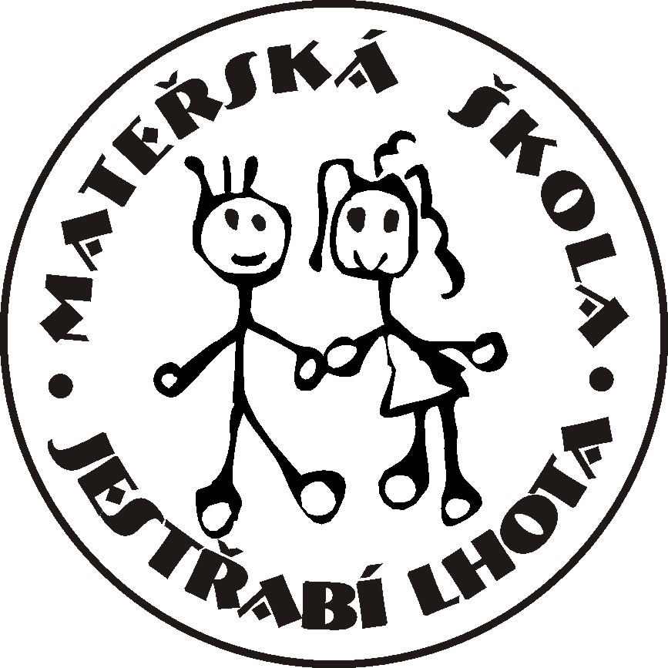

Zápis dětí
do Mateřské školy Jestřabí Lhota, okres Kolín

pro školní rok 2025/2026

se koná v pondělí 12. května 2025
v době 8:30 – 15:00 hodin v budově Mateřské školy
Jestřabí Lhota, okres Kolín

Rezervujte si svůj čas pohovoru na tel. čísle: 728 474 864

Přineste s sebou rodný list dítěte, vyplněnou žádost a přihlášku s lékařským potvrzením.

Žádosti a přihlášky ke stažení najdete na webových stránkách MŠ msjestrabilhota.cz/dokumenty.

Těší se na Vás
kolektiv mateřské školy.

V případě potřeby volejte tel. číslo 728 474 864

